Современные образовательные технологии в ДОУ и особенности их реализации

Почему так важно использовать современные образовательные технологии в ДОУ?
Каждый ребенок — это отпечаток породившей его цивилизации.
То, в какие игры он играет, какие сказки читает, какие ролевые модели перенимает, какие гаджеты использует, как строит свое поведение в современном ему мире — определяет не только его личностное развитие, но и принятие обществом.
Именно поэтому нам нельзя игнорировать технологии и так важно замечать, что становится трендовым, важным и действительно современным.

О каких современных образовательных технологиях в ДОУ стоит говорить и как их можно применять?
Дошкольное образование, как и любое образование в России, достаточно строго регламентировано.
Различные стандарты, связанные с образовательным процессом, говорят ДОУ о том, как сегодня стоит заниматься воспитанием детей дошкольного возраста и на что должно быть нацелено их обучение.
Поэтому и технологии, которые применяются сейчас в ДОУ, часто основаны именно на таких образовательных стандартах их принципах.
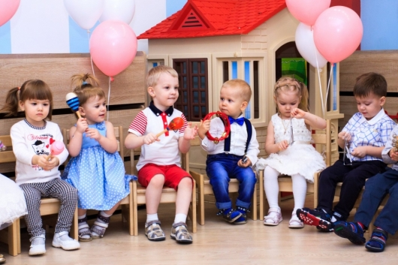
Какие же воспитательные методики сегодня можно назвать современными?

1. Информационно-коммуникативная технология
Наверное, именно в этом пункте сильнее заметно, как меняется мир в плане гаджетов. Согласитесь, как только появляется новый доступный способ передачи информации, мы начинаем его применять повсюду — это же так удобно! В том числе и в образовании.
Мы показываем детям, как принято общаться в современном мире. Мы обучаем их правилам коммуникационной культуры. Мы знакомим их с теми технологиями, которые прямо здесь и сейчас важны для социализации.
Кроме того, жизнь дошкольника не ограничивается только самим ДОУ. Естественно, что ребенок уже видит, как эти технологии интегрированы в жизнь, поэтому ему хочется разговаривать с воспитателями на одном языке.
Поэтому нам важно, как именно построено общение с детьми. И поэтому сейчас так ценится применение инновационных гаджетов в образовательном процессе. И нет, это не только компьютер с мультиками и презентациями — но и любые доступные программы в тех же смартфонах, проекторы, интерактивные доски и т. д.

2. Здоровьесберегающие технологии
Одна из самых основных и, можно сказать, вневременных технологий в дошкольном обучении — это технология, направленная на сохранение и укрепление здоровья.
Но в любом случае с каждым годом появляется все больше знаний о том, каким должен быть здоровый образ жизни. Эти тенденции влияют и на образовательный процесс.
Какую гимнастику стоит делать? Нужна ли «спортивная минутка»? Насколько необходимы сеансы массажа или музыкальной терапии? Нужен ли контроль за гигиеной? И прочее.
Все это зависит от момента времени и идей, витающих в обществе. Например, сегодня большой упор идет на экологичность технологий и образа жизни, поэтому и среди образовательных практик стоит отдавать этому предпочтение.

3. Проектная деятельность
Технология, которая очень наглядно показывает ценность работы в команде и распределения обязанностей, что пригодится по мере взросления и сформирует навыки групповой работы.
Образовательный проект — это задача, которую совместными усилиями будут пытаться решить дети. Они смогут выделить лидера в команде, научиться договариваться между собой и выражать свое мнение.
Это могут быть небольшие беседы-размышления или командные игры.
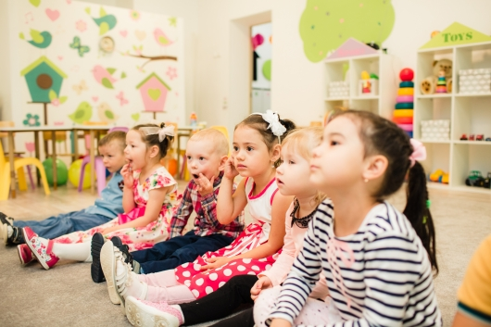

4. Кейс-стади
Такие технологии, как кейс-стади и проектная деятельность, чем-то похожи друг на друга. И то и другое показывает нам проблемную ситуацию, которую нужно решить.
Но в кейс-стади больший акцент направлен на личностность. Работа над проектом чаще всего групповая, а вот задача уже бывает индивидуальной— она ставится перед каждым человеком.
А еще в проектной технологии больше интерактивности. Здесь же педагог может просто на примере различных ситуаций показывать и объяснять, к примеру, что можно и что нельзя делать.

5. Игровые технологии
Дошкольное образование наиболее плотно связано именно с игровыми технологиями.
Однако игры в ДОУ — это не пустая трата времени, и дети не только развеивают скуку, а по-настоящему развиваются через развлекательный процесс.
Игра позволяет не только примерить на себя новые социальные роли, как в «дочки-матери», но и через легкий занимательный момент получить нужные навыки. В игре можно представить практически любую ситуацию, отрепетировать разные модели поведения, выучить что-то новое и т. д.
А удовольствие от такого обучения убирает барьеры, стимулирует желание что-то сделать и помогает лучше запомнить информацию.
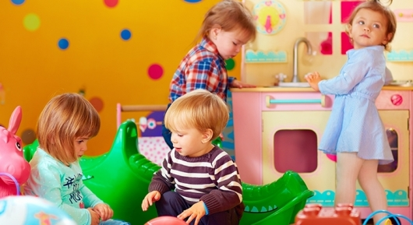

7. Творческие мастерские
Здесь педагог — наставник и такой же творец. Он показывает ребенку значимость опыта и труда. Учит выражать эмоции, быть эмпатичным и понимающим.
Творческие занятия — от лепки до рисования — помогают концентрироваться на работе, развивают моторику и делают мышление более гибким.

И это все технологии?
Конечно, образовательных технологий в ДОУ, соответствующих духу нашего времени, существует несколько больше. Все, что выше — это только одна из классификаций, основанная на рекомендациях ФГОС. Самое важное в них — это следование современным тенденциям постоянно изменяющегося мира.

